**上海市中小学（幼儿园）**

**教师信息技术应用能力提升工程**

**（市级自建专业课程专项培训）**

**学**

**习**

**指**

**南**

**上海市教师专业发展工程领导小组办公室**

**上海市电化教育馆**

**“能力提升工程”执行办公室**

**2017年12月**

**目 录**

一、 学习内容 3

二、 学习方式 4

三、 学习考核要求 4

四、 学习平台操作步骤 5

第一步：登录平台 5

第二步：课程学习 6

第三步：查看已获得的学时数 7

五、 常见问题 7

为保障“能力提升工程”实施成效，使得培训内容更具有前瞻性、更为丰富，满足多样性的教师培训要求，上海市通过自建、委托共建等方式，建设了10多门适应上海教育发展需求、小众化、刚需强的培训课程。

为使得区、学校及教师更好地了解、使用这批培训课程资源，市级拟组织开展市级专项培训，并从中遴选一些优秀教师作为后续培训及应用推广的骨干教师。

## 学习内容

本次市级自建课程培训配置了三个课程套餐，每位参训教师可以根据任教学科选择较为适合的专业课程进行学习，每人需完成30学时的专业课程培训。

选学内容详见“附件：市级自建专业课程专项培训课程套餐”。

## 学习方式

参训教师登录“上海市教师教育管理平台（十三五）”，进入“中小学教师信息技术应用能力提升培训平台”。

* 平台网址：<http://xfyh.21shte.net>（选择“进入十三五教师教育管理平台”）
* 登录账号和密码：使用“教师教育管理平台”的账号和密码。

注：操作步骤详见学习指南“第四部分 学习平台操作步骤”。

## 学习考核要求

参训教师需完成选学课程规定的学习活动和考核要求，包括视频学习、小组讨论及作业等，才能认定考核通过并获得相应的课程学时。

## 学习平台主要操作步骤

**如学习过程中遇到平台操作等方面的问题，可拨打客服电话： 25653066*3（工作日8:00—20:00，双休日9:00-17:00）,或将问题电邮至客服邮箱：**[**shnlts@163.com**](mailto:shnlts@163.com) **。**

### 第一步：登录平台

1. 登录“教师教育管理平台（十三五）”，进入“中小学教师信息技术应用能力提升培训平台”；网址：http://jsgl.21shte.net

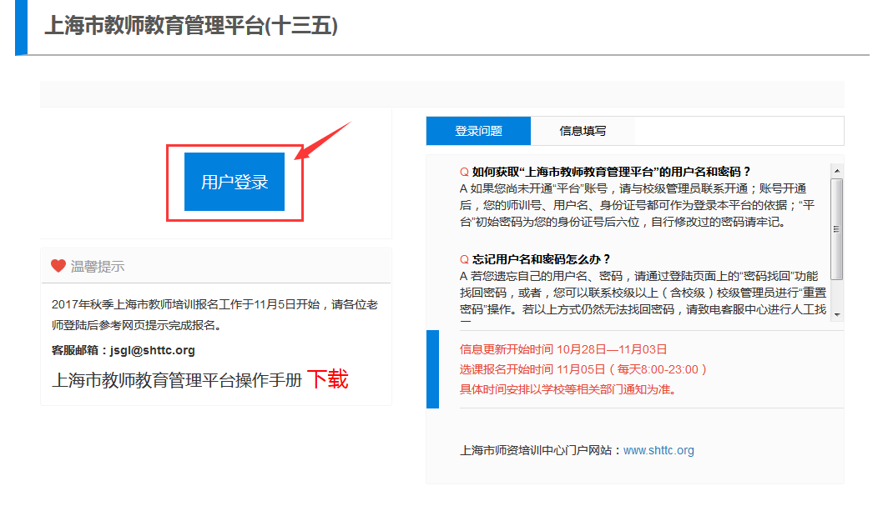

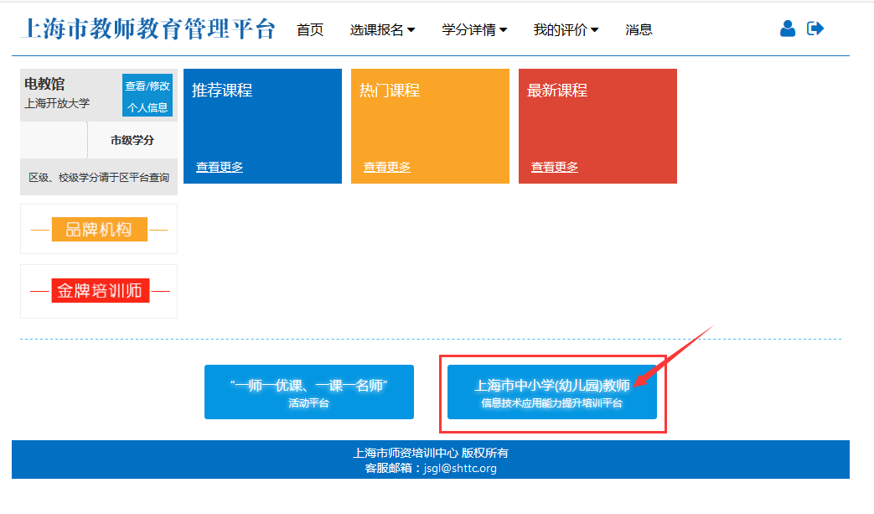

### 第二步：

### 套餐选课

1. 点击“课程超市”，进入课程超市页面；

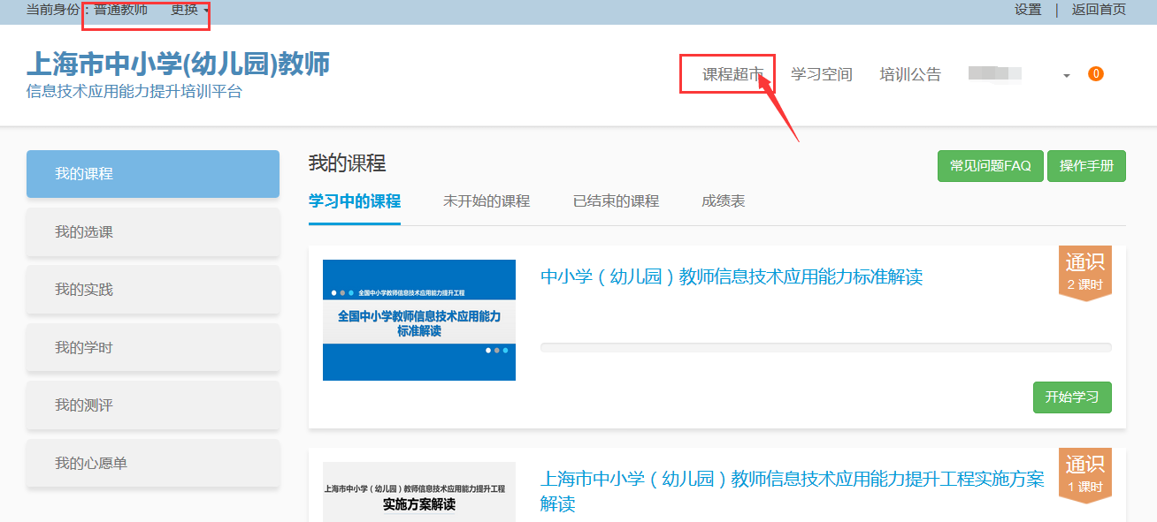

2.点击左侧【套餐课程】栏，从全部套餐页面选择适合的课程套餐，点击该课程套餐右下方的【查看班级】，进入套餐课程信息页面。

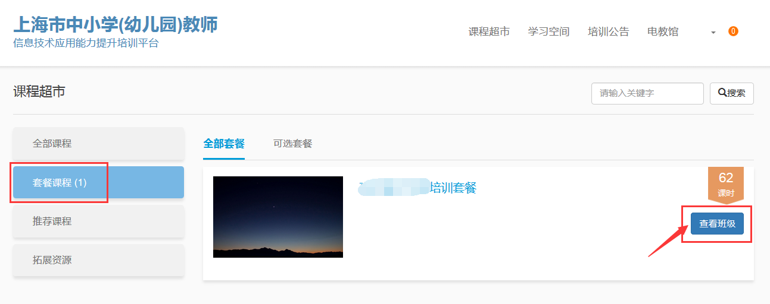

3.进入课程套餐信息页面，查看“可报名的班级”，点击【我要报名】，开始选课。

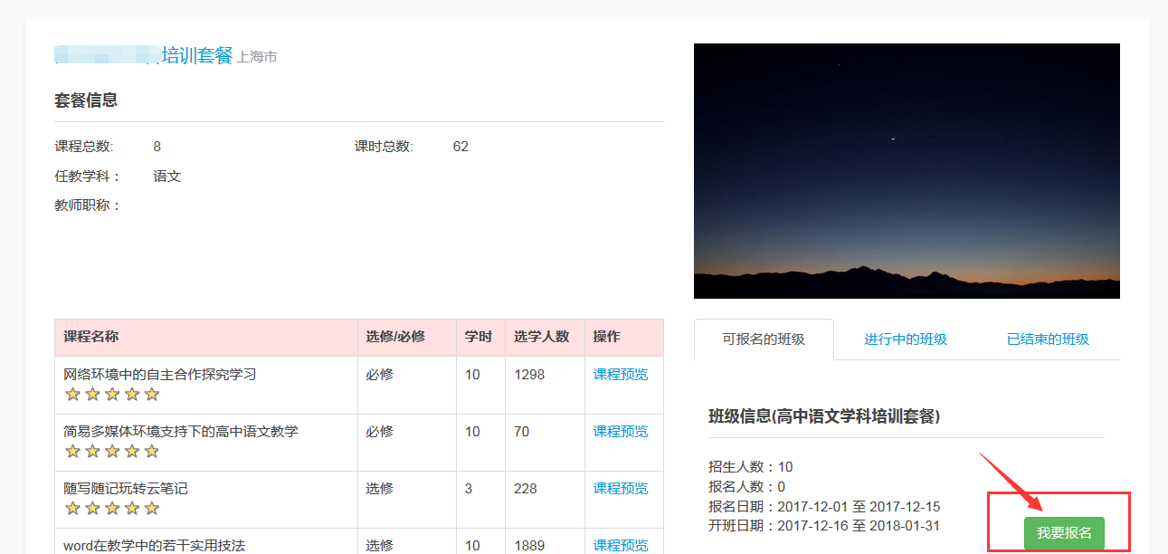

4. 进入选课页面，选择完所需的培训课程后，点击“提交”按钮，即完成选学报名。

### 

### 单门课程选课

1. 点击“课程超市”，进入课程超市页面；



2.点击左侧【全部课程】栏，从全部课程页面点击可选课程，点击该课程的课程标题，进入选课界面

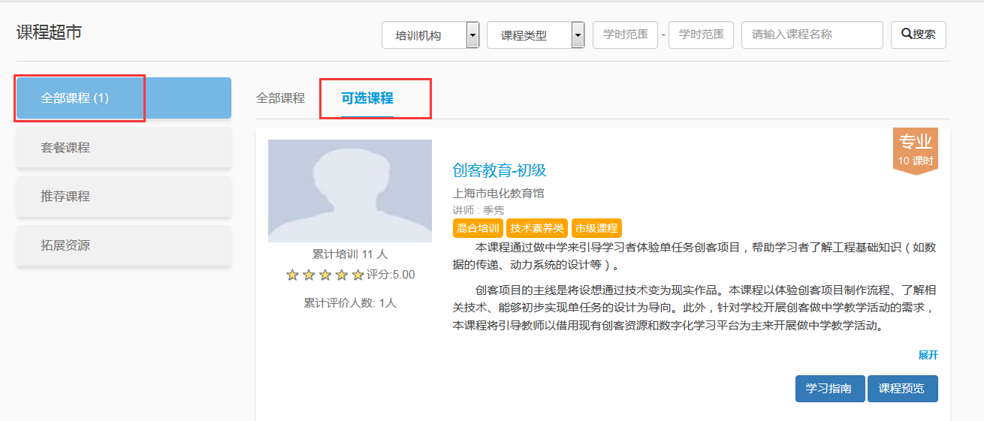

3. 进入课程信息页面，查看“可报名的班级”，点击【我要报名】，开始报名。

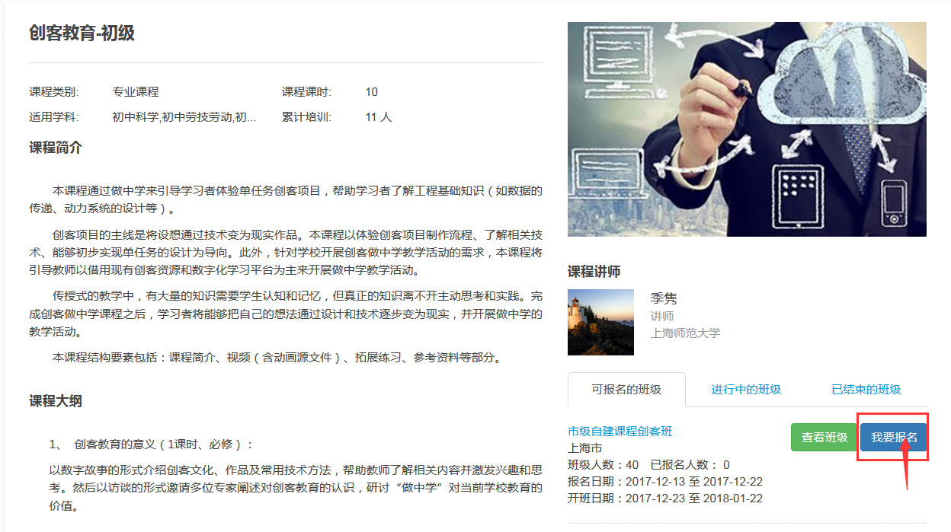

### 第三步：课程学习

1. 点击“我的课程”，进入“学习中的课程”，即可选择课程进行学习；

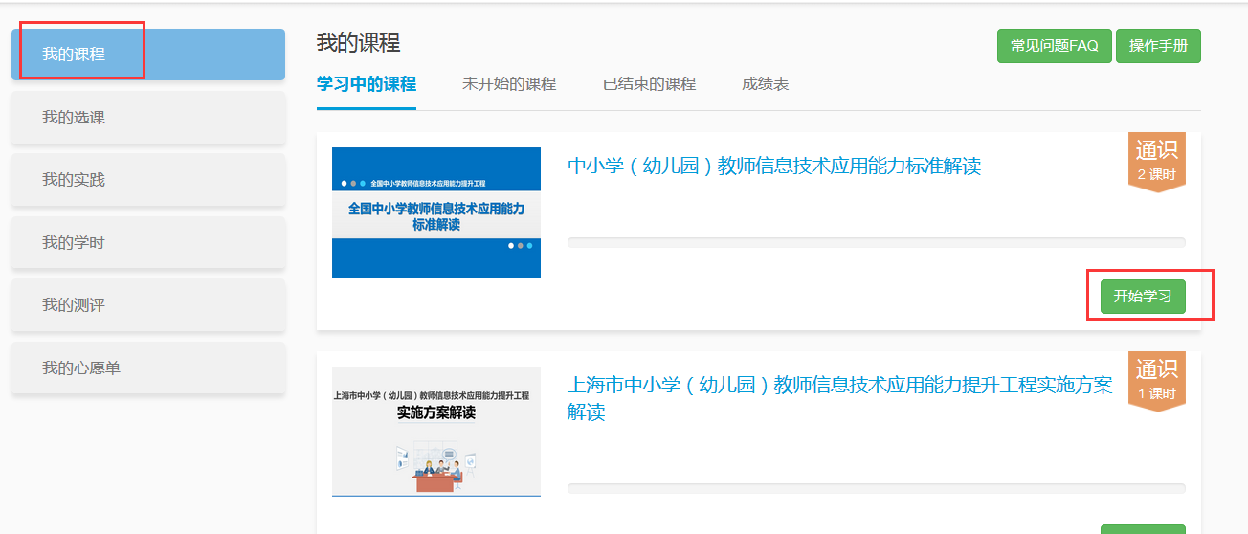

2. 点击“开始学习”，进入课程学习界面；

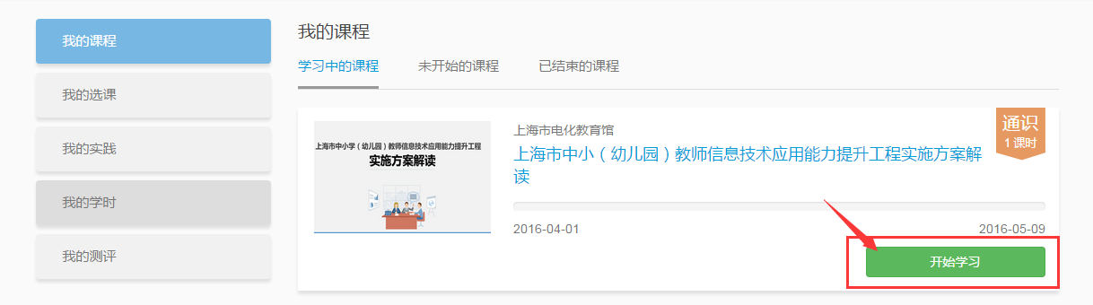

3. 点击学习内容的标题，进入单节学习内容界面；

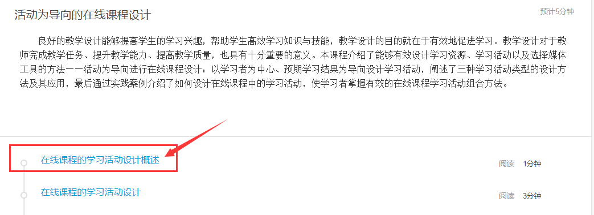

4. 课程学习结束后，可点击学习页面右侧“课程评价”，反馈您的学习感受；

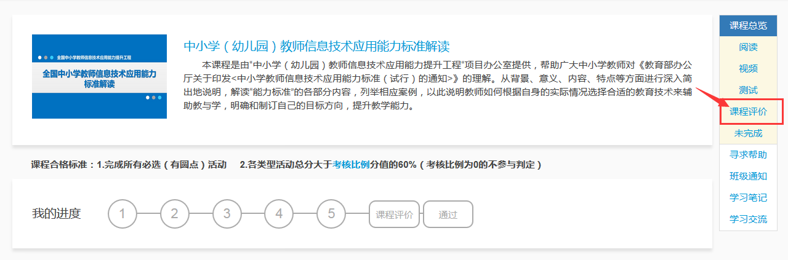

5. 课程学习过程中，遇到课程、作业批改有问题，可以找到助教的联系方式进行咨询

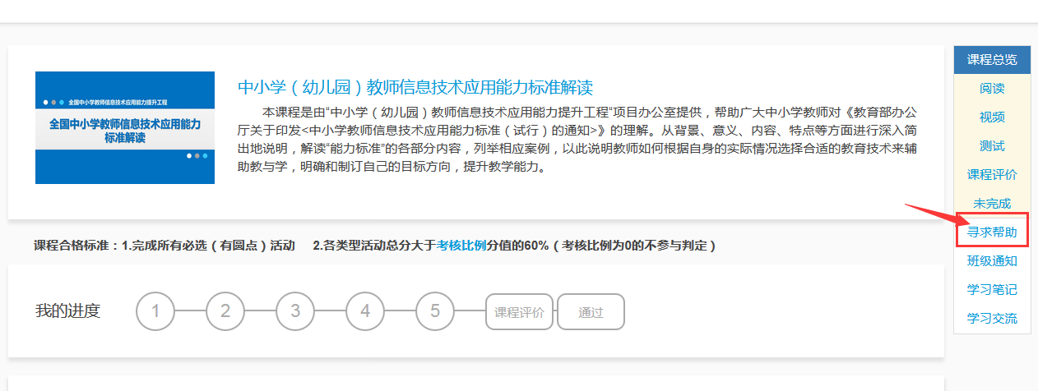

### 第四步：查看学习完成情况

进入“我的课程”，点击“成绩表”，可查看选学课程的学习完成情况和学习考核结果。

成绩表的数值例举说明：“教育转型和教育变革”的“视频和阅读”项为“0/60”，则表示“视频和阅读”占课程考核比例的60%，目前单元学习完成情况为0。

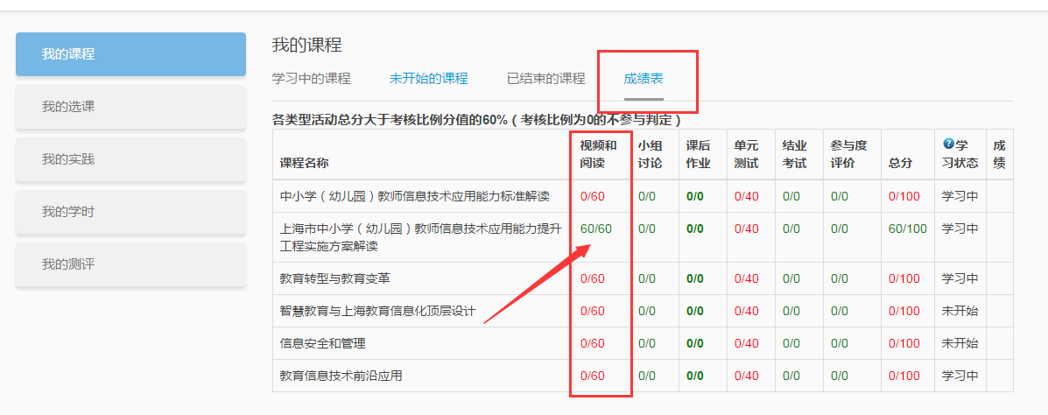

### 第五步：查看已获得的学时数

点击“我的学时”，可查看当前学时数的获得情况。

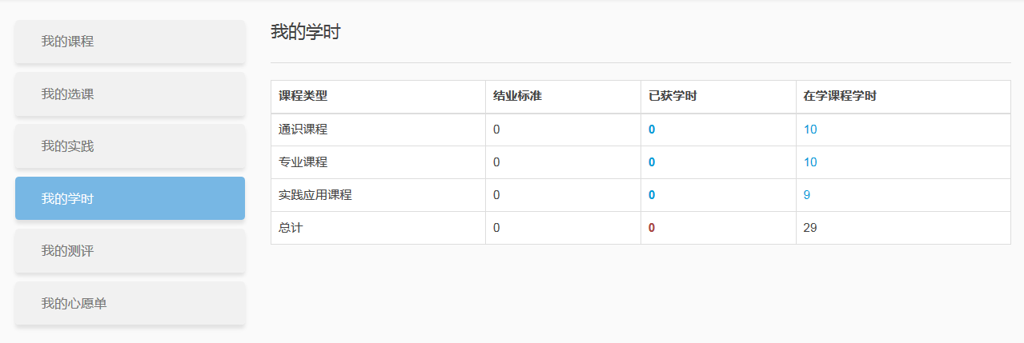

## 常见问题

1. **平台登录**
2. **登录账号和密码忘记了，怎么办？**

答：在“教师教育管理平台（上海教师教育统一身份认证系统）”登录页面上，点击“密码找回”，输入相应的验证信息即可自动找回密码。

1. **“密码找回”时，原填写的手机和邮箱错误/忘记了，怎么办？**

答：联系所在学校的校级师训专管员，请校级管理员协助修改或查询原登记的手机号/邮箱，然后再通过“教师教育管理平台（上海教师教育统一身份认证系统）”进行“密码找回”。

1. **课程学习**
2. **如何查看学习进度？**

答：每个课程均有学习进度条，当完成一节内容的学习后，进度条对应的绿灯会变亮，全部学完时，本课程会显示“通过”。

1. **如何查看学习结果？**

答：课程学习结束，系统会自动给出学习结果。教师可到我的课程的“成绩表”中查看学习完成情况。

1. **拓展资源需要学习吗？**

答：【课程超市】中的“拓展资源”为选学部分，教师可根据实际情况进行选择，该部分不做学习考核要求。

1. **如何查看已获得的学时数？**

答：可到“我的学时”中查看目前获得的学时数。